- Учебные элементы
Учебный элемент – структурный элемент модуля, раскрывающий один из важных элементов содержания.
- оформляется в виде отдельного документа на бумажном или электронном носителе;
- включает ориентировочную часть (цели, информационные ресурсы), информационную часть (основное содержание), диагностическую часть (тесты и учебные задания), рефлексивную часть (анкета для оценки достижений)

- Структура учебного элемента

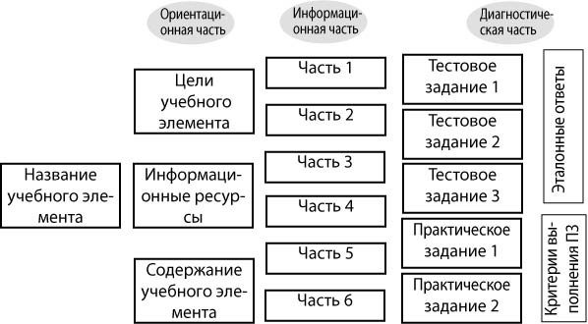

- Связь частей учебного элемента
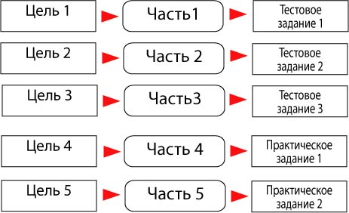
- Организация информационной части учебного элемента

При создании материалов для дистанционного обучения очень важно рационально организовать информационную часть учебного элемента. Самым нерациональным способом представления информации является, пожалуй, текст, поскольку в нем информация не структурирована.
Можно назвать следующие способы структурирования информации:
- схемы,
- таблицы,
- списки.

4.1. Сравнение разных способов представления информации
Сделаем это на примере представления информации о дистанционном обучении.
Текстовый способ представления информации
Принципиальным в идее ДО является переход от принятого в традиционных видах образования (как очном, так и заочном) "движения учащихся за знаниями" к "движению знаний к учащимся". Использование методов ДО позволяет получать качественное образование в отдаленных районах, реально учиться без отрыва от основной работы, обучать лиц с физическими недостатками, значительно снизить транспортные расходы для получающих образование и т.д. Использование современных средств электронных коммуникаций позволяет обеспечить с умеренными финансовыми затратами контакт между учащимся и преподавателем, удаленными друг от друга на сотни или тысячи километров.
Табличный способ представления информации
 | очное | заочное | дистанционное
«Знания» | «Движение учащихся за знаниями» | «Движение учащихся за знаниями» | «Движение знаний к учащимся»
Связь с работой | Полный отрыв от основной работы | Частичный отрыв от основной работы | Без отрыва от работы
Доступность образовательных услуг ведущих учебных центров | Низкий уровень доступности | Средний уровень доступности | Высокий уровень доступности

Графический способ представления информации

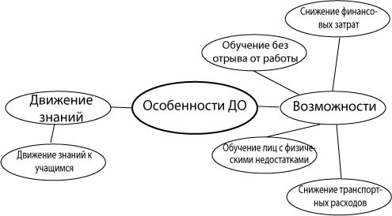

Представление информации с использованием списков
Использование методов ДО позволяет:
- получать качественное образование в отдаленных районах,
- реально учиться без отрыва от основной работы,
- обучать лиц с физическими недостатками,
- значительно снизить транспортные расходы для получающих образование и т.д.,
- обеспечить с умеренными финансовыми затратами контакт между учащимся и преподавателем, удаленными друг от друга на сотни или тысячи километров.

Сравнительный анализ разных способов представления информации позволяет сделать вывод о том, что графический и табличный способы являются более эффективными, т. к. представляют информацию в более структурированном и систематизированном виде, делают ее более наглядной.

4.2. Преимущества графических схем и таблиц
Почему именно графические схемы или табличный способ представления информации играют важную роль в самообучении?
- с использованием графических схем можно представить тему целиком, увидеть выбранную проблему «с высоты птичьего полета»;
- графика помогает наглядно и понятно для себя и других представить структуру информации;
- когда информация представлена графически, легче генерировать новые идеи;
- повышается мотивация, окружающим легче воспринимать идеи проекта: человеческого мозгу всегда нужны графические образы;
с использованием схем можно «пораскачивать» свое мышление, сделать его более гибким, подвижным, избавиться от зашлакованности, стереотипов, догматическое мышление превратить в критическое.

В литературе также называются следующие преимущества графического представления информации:
- скорость,
- надёжность,
- точность восприятия, запоминания и переработки информации лица, принимающего решения.
- агрегирование большого числа характеристик, что приводит к поддержке представления информации об объектах повышенной сложности.

4.3. Виды графических схем
Кластеры
Термин "кластер" происходит от английского "cluster" - рой, гроздь, груда, скопление. С помощью кластеров можно в систематизированном виде представить большие объемы информации (ключевые слова, идеи).
Графические техники
представления информации
Ментальные карты
Кластеры
Денотатные графы
Схема «рыбий скелет»
Концептуальные
схемы
положительные
отрицательные
Пример кластера:

Построение кластеров
В центральное овале располагается ключевое слово, понятие, фраза, в дополнительных овалах - слова, раскрывающие смысл ключевого.
С помощью кластеров можно в систематизированном виде представить большие объемы информации (ключевые слова, идеи).
Ментальные карты
Ментальные карты - это удобный инструмент для отображения процесса мышления и структурирования информации в визуальной форме. МК можно использовать, чтобы
- "застенографировать" те мысли и идеи, которые проносятся в голове, когда вы размышляете над какой-либо задачей.
- оформить информацию так, что мозг легко ее воспримет, ибо информация записана на "языке мозга".
Ментальные карты (в оригинале Mind maps®) - это разработка Тони Бьюзена - известного писателя, лектора и консультанта по вопросам интеллекта, психологии обучения и проблем мышления. Также встречаются такие варианты перевода словосочетания Mind maps® как "Интеллект-карты" и "Карты ума".
Пример ментальной карты

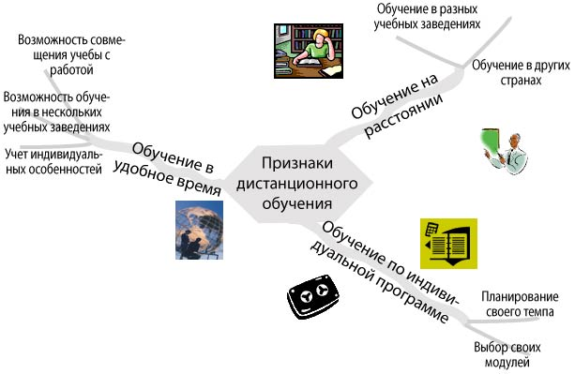
В центре ментальной карты – основная проблема – Признаки дистанционного обучения. На боковых ветвях обозначены три основные признака с пояснительными картинками, на вспомогательных веточках каждый из признаков конкретизируется.
Ментальная карта в данном случае позволила систематизировать и конкретизировать информацию.
Составление ментальной карты
- Для создания карты используются белые листы бумаги формата А4 или А3
- При создании карты целесообразно использовать цветные шариковые ручки, карандаши или фломастеры (как минимум три цвета)
- Для начала необходимо выделить тему, проблему или предмет для отображения в центре карты. Можно использовать пояснительный рисунок
- От центрального изображения проводятся линии (ветви) к основным идеям, раскрывающим смысл центрального изображения и слова.
- Линии, идущие от слов, раскрывающих главные идеи, должны быть более тонкими.
- Необходимо широко использовать рисунки для обеспечения лучшего раскрытия идей и положений.
- Сначала следует оформить основные идеи, а затем уже их редактировать, перестраивать карту с тем, чтобы сделать ее более понятной и красивой.

Денотатный граф
Денотатный граф - [от лат. denoto — обозначаю и греч. — пишу] — способ вычленения из текста существенных признаков ключевого понятия.

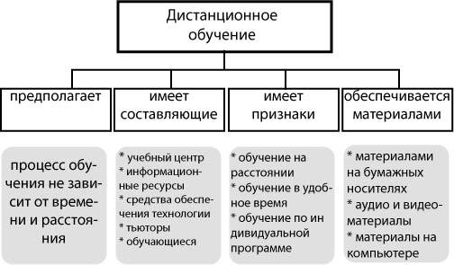
На данном графе в верхнем прямоугольнике Основная тема. В нижних прямоугольниках глаголы, которые раскрывают содержание основного понятия, в нижних прямоугольниках конкретизация понятия для каждого глагола.

Способ создания денотатного графа:
- Выделение ключевого слова или словосочетания.
- Чередование имени и глагола в графе (именем может быть одно существительное или группа существительных в сочетании с другими именными частями речи; глагол выражает динамику мысли, движение от понятия к его существенному признаку).
- Точный выбор глагола, связывающего ключевое понятие и его существенный признак (глаголы, обозначающие цель — направлять, предполагать, приводить, давать и т.д.; глаголы, обозначающие процесс достижения результата — достигать, осуществляться; глаголы, обозначающие предпосылки достижения результата — основываться, опираться, базироваться; глаголы-связки, с помощью которых осуществляется выход на определение значения понятия). Дробление ключевого слова по мере построения графа на слова — "веточки".
- Соотнесение каждого слова — "веточки" с ключевым словом с целью исключения каких-либо несоответствий, противоречий и т.д.

Виды денотатных графов
Денотатные графы могут быть положительными и отрицательными. При выстраивании денотатного графа следует учитывать позитивные характеристики, эталонные, существенные признаки понятия, что является содержанием положительного графа, и отрицательные моменты (антиподы, "подводные течения"), которые тоже являются составляющими этого же самого понятия и представляют своего рода препятствия на пути реализации позитивного. Эти существенные признаки выстраиваются в отрицательный граф.

Схема «Рыбьи косточки»
Схемы (диаграммы) «фишбоун» были придуманы профессором Кауро Ишикава, поэтому часто называются диаграммы Ишикава.
Данная графическая техника помогает структурировать процесс, идентифицировать возможные причины проблемы (отсюда еще одно название – причинные (причинно-следственные) диаграммы (причинные карты)). Такой вид диаграмм позволяет проанализировать причины событий более глубоко, поставить цели, показать внутренние связи между разными частями проблемы.
Этот вид схем широко используется в менеджменте, так как позволяет эффективно находить решения в сложных ситуациях, вырабатывать новые свежие идеи. На такой схеме можно зафиксировать любое количество идей, ее часто используют на этапе проведения мозгового штурма.
Записи должны быть краткими, представлять собой ключевые слова или фразы, отражающие суть явления. Факт придает проблеме ясность и реальные очертания. Факты позволяют говорить не об абстрактном решении, а о конкретном механизме.
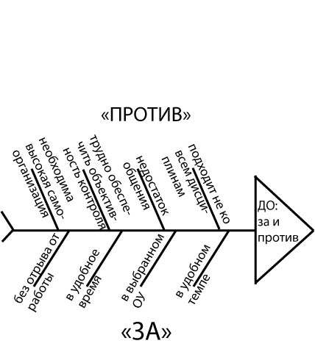
Использование схемы Фишбоун позволяет уточнить проблему, выявить причины ее возникновения, а также ключевые факты.

Концептуальная таблица
Концептуальные таблицы используются для систематизации информации, выявления существенных признаков изучаемых явлений, событий.
Концептуальные таблицы представляют собой матрицу, составление которой дает возможность более четкого сравнительного анализа (если необходимо рассматривать каждый из изучаемых процессов, объектов или явлений более детально) или комплексной оценки (в том случае, когда рассматриваемые процессы, объекты, явления или события изучаются как составляющие единой проблемы, события, объекта, процесса или явления).
Дистанционное обучение: за и против
 |  |  |  | 
 | Программа обучения | Учебные материалы | Время обучения | Способы общения
Тьютор | Есть общая программа, но каждый обучаемый работает по своей программе | Большой спектр материалов: на бумажных носителях, на электронных носителях, аудио и видеоматериалы | Есть фиксированное время работы в сети, но расписание работы в меньшей мере регламентировано, чем при традиционном обучении | Форумы, чаты, работа в парах, общение через электронную почту
Обучающийся | Индивидуальная программа для каждого обучаемого | Большой спектр материалов: на бумажных носителях, на электронных носителях, аудио и видеоматериалы | Удобное для обучаемого | Форумы, чаты, работа в парах, общение через электронную почту

Сравнительные таблицы
Сравнительные таблицы используются для сравнения процессов и явлений. Их использование позволяет лучше структурировать и систематизировать информацию.

Дистанционное  обучение | Параметры сравнения | Традиционное  обучение
Разная для разных обучаемых | Программа обучения | Одна для всех обучаемых
Широкий спектр материалов на бумажных и электронных носителях | Учебные материалы | Различные материалы на бумажных и электронных носителях
Удобное для обучаемого в рамках времени, отведенного для обучения | Время обучения | В соответствии с четко фиксированных расписанием
Форумы, чаты, работа в группах, общение через почту | Способы общения обучающихся с тьютором и между собой | Общение в ходе дискуссий, ответов учащихся на занятиях

